**VÍDEO COMPLETO**

**Actividad 1:** Vamos a hacer varias páginas de película.

* En este ejercicio vas a hacer una página principal con una estructura similar a la que vamos siguiendo, vas a poner una breve descripción de la película y un pequeño vídeo de la misma y que va a permitir acceder a una página particular de cada película donde vas a poner un vídeo, imágenes e información de la misma.
* **Página principal** con las siguientes características:
  + Una cabecera con una imagen de fondo y el texto centrado en la misma “Mis Películas favoritas”.
  + Una barra de navegación con cinco enlaces a cinco productoras de cine como “Warner Bros”
  + Una sección con cuatro fichas o artículos de cuatro películas que te gusten. Estas fichas constarán de lo siguiente:
    - Un vídeo corto de la película en dos formatos diferentes (usa un programa online para obtener a partir de un archivo de vídeo, otro con formato diferente).
    - El título, autor y año de estreno
    - Una muy breve descripción de la película
    - Un enlace a otra página web que vas crear sobre la película como el texto “Leer más”.
  + Una parte con propaganda y enlaces de interés
  + Un pie de página con el autor, la dirección de correo, año y otra información personal del autor.
  + Fíjate en las siguientes imágenes para que te sirvan de guía de lo que tienes que hacer. Respeta la estructura de la página principal pero puedes usar los elementos que tú quieras para realizar el documento html, es decir, las otras imágenes son puramente orientativas.
  + OPCIONALMENTE usa los elementos flexibles que cambien la disposición de los elementos cuanto la resolución sea de 640 pixels.
  + Ponle una música de película que sea ininterrumpida y que empiece a sonar cuando se cargue la página con controles ocultos.
  + Graba la página como AOBL1tema6.html y la hoja de estilos como AOBL1tema6.css

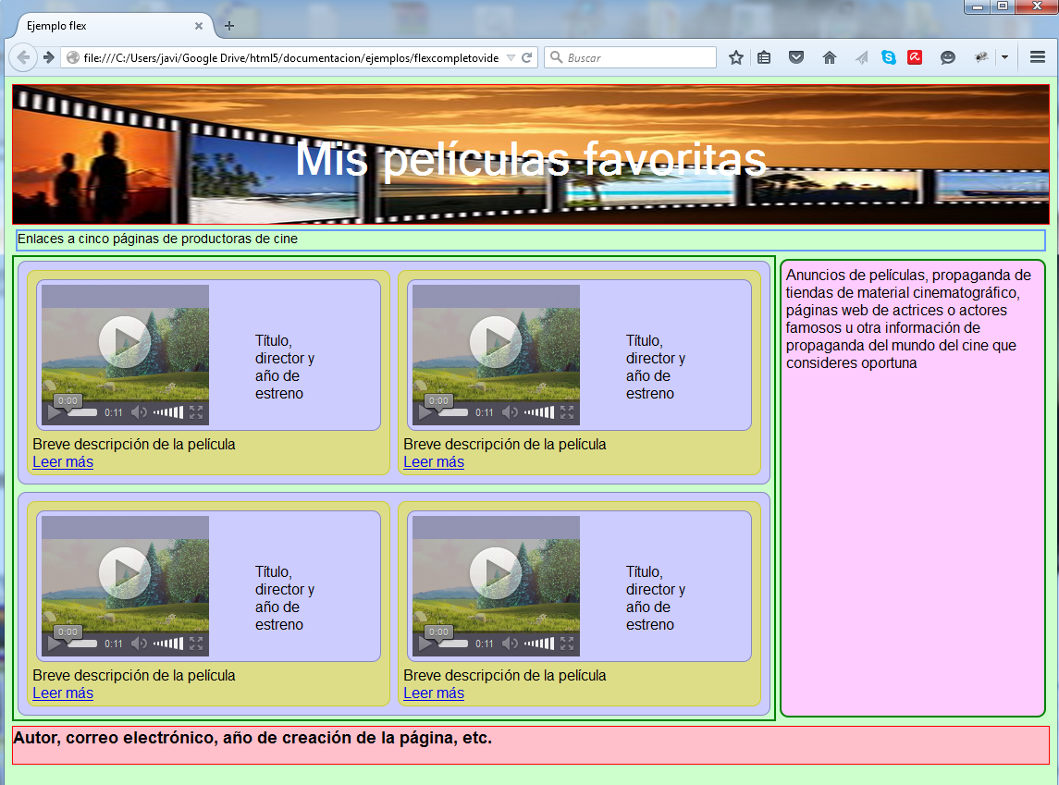

Las siguientes imágenes son orientativas

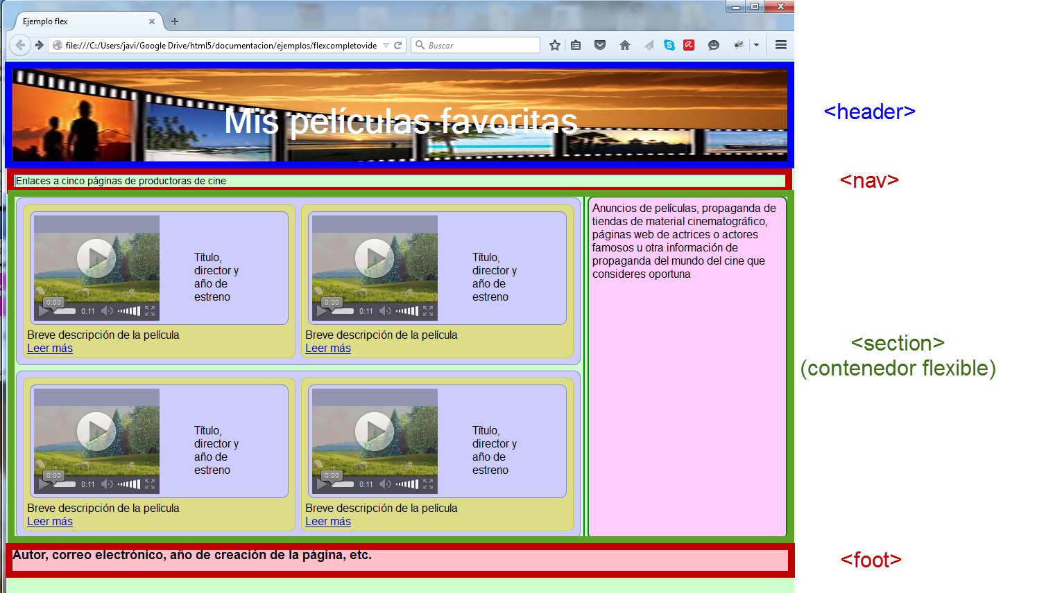

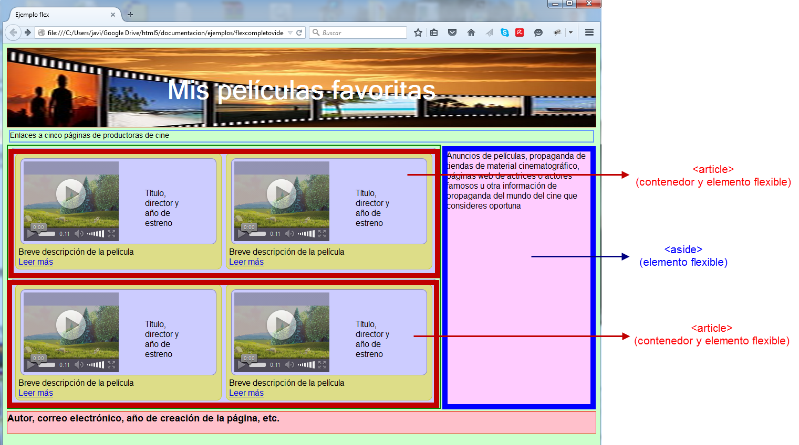

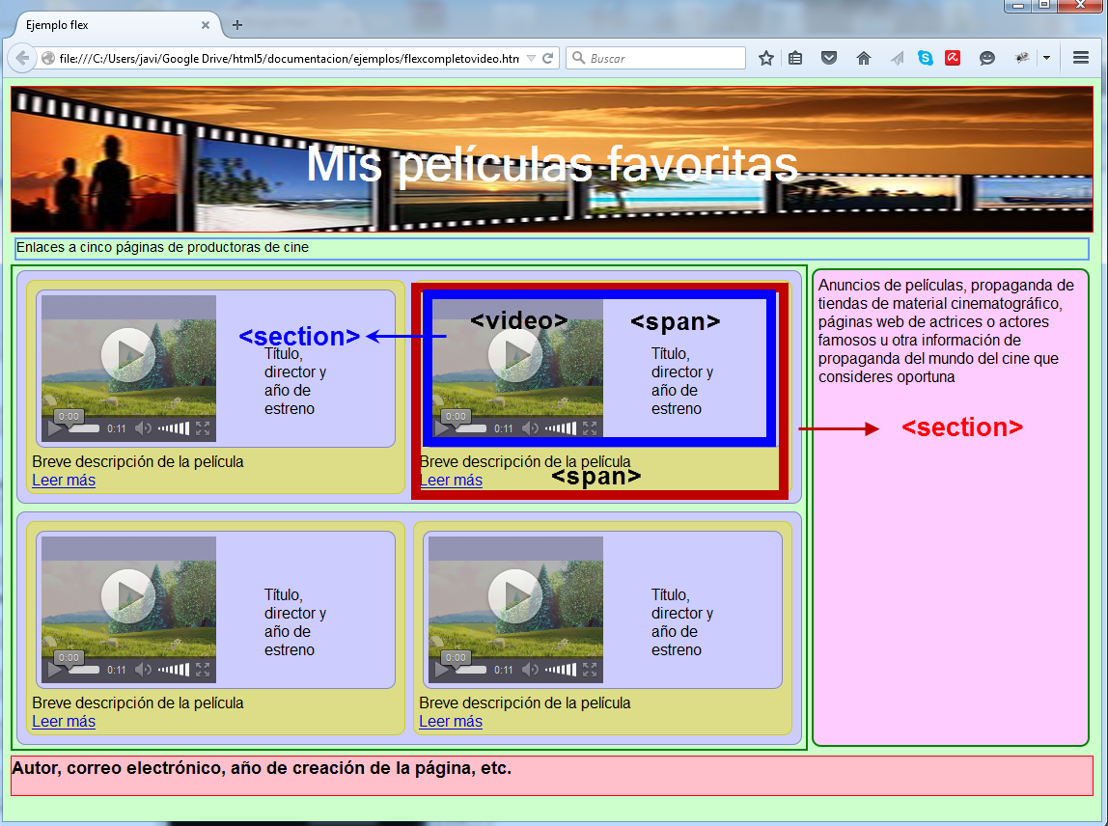

* **Página individual de cada película**
  + Deberá tener un encabezado, un vídeo más grande que le empleado, algunas imágenes, el director, reparto una breve descripción de la película y un enlace de vuelta a la página principal.
  + En esta práctica vas a tener libertad absoluta a la hora de hacerla, es decir, que puedes emplear los elementos que quieras y de la forma que más te convenza.
  + Usa los mismos estilos para las cuatro páginas y guárdalos en el archivo común.css.
  + Guarda las páginas como AOBL1tema6-1.html, AOBL1tema6-2.html, AOBL1tema6-3.html y AOBL1tema6-4.html.
  + Crea el archivo AOBL1tema6.zip ó AOBL1tema6.rar con todos los archivos de la tarea y súbelo a la plataforma